Prilog I. – Shematski prikaz WiFi4EU mreže

- Opis projektnog zadatka
Sukladno odredbama koji je Naručitelj preuzeo potpisom Sporazuma „WiFi4EU – promicanje internetske povezivosti u lokalnim zajednicama” (u daljnjem tekstu: Sporazum) sa Agencijom, potrebno je provesti instalaciju WiFi mreže sa pristupom Internetu na području Naručitelja. Lokacije koje Naručitelj želi „pokriti“ WiFi signalom za pristup Internetu i broj pristupnih točaka su:
Lokacija |  | Broj unutarnjih AP | Broj vanjskih AP
Zgrada Gradske uprave – Velika vijećnica | 2 |  | 0
Gradski trg, na zgradi „Gorančica“ | 0 |  | 1
Nogometno igralište | 0 |  | 2
Dom zdravlja | 2 |  | 0
Dvorana i bazen | 2 |  | 0
Trg kod TZ | 0 |  | 1
Interpretacijski centar u Crnom Lugu | 1 |  | 0
Radnički dom | 1 |  | 0
Trg Brod na Kupi | 0 |  | 1
UKUPNO: | 8 |  | 5
- Položaj mikrovalnih linkova
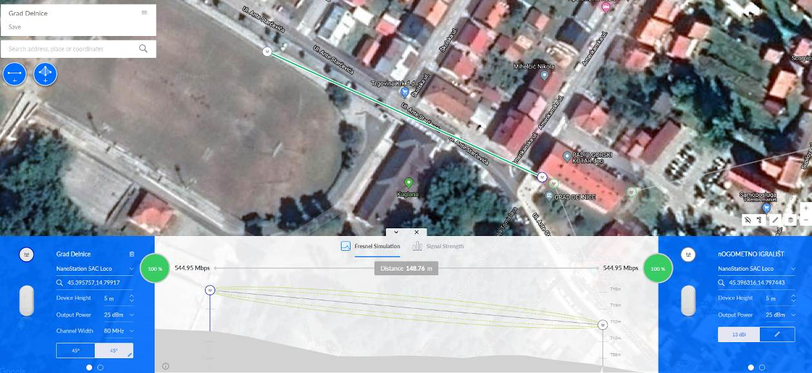
Slika 1 - Mikrovalna veza 1 zagrada Gradske uprave prema nogometnom igralištu
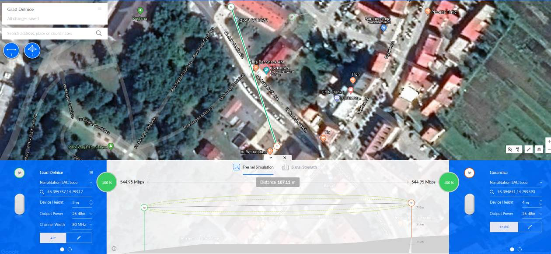
Slika 2 - Mikrovalna veza 2 zagrada Gradske uprave prema lokaciji Gradski trg (zgrada Gorančica)

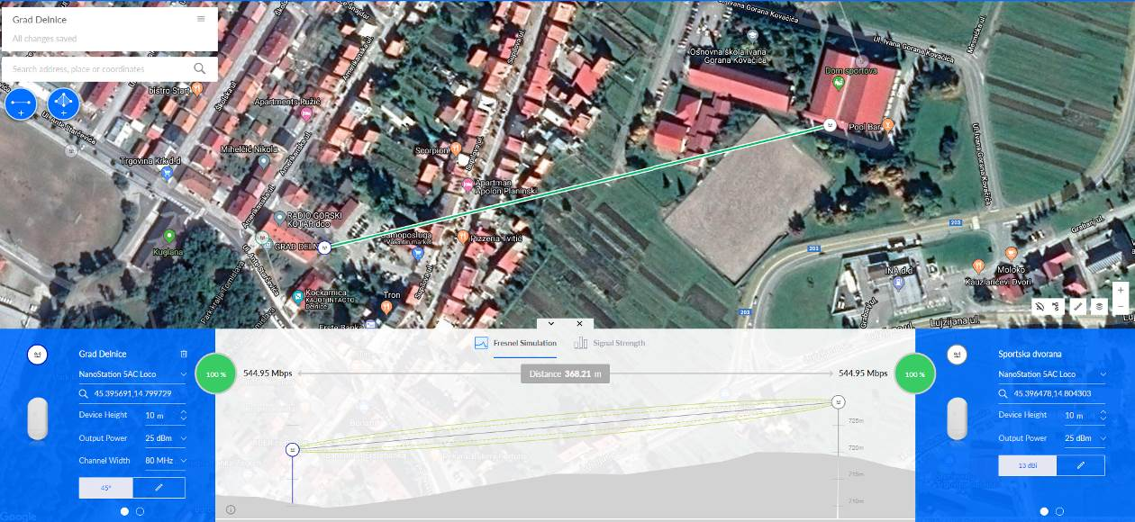
Slika 3 - Mikrovalna veza 3 zagrada Gradske uprave prema lokaciji Sportska dvorana
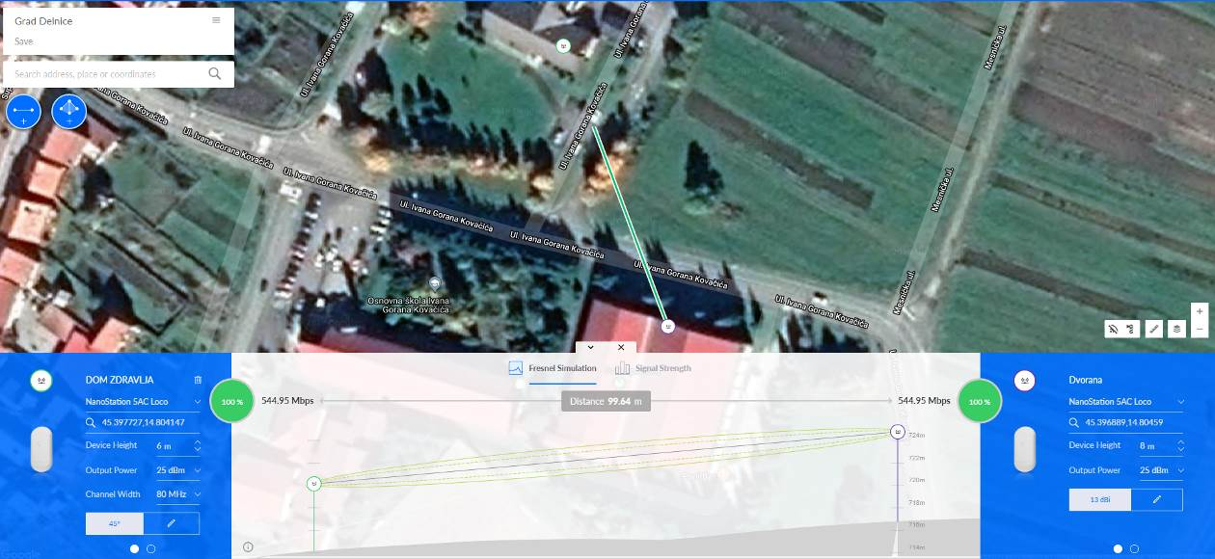
Slika 4 - Mikrovalna veza 4 Sportska dvorana prema lokaciji Dom Zdravlja
- Pozicije pristupnih točaka
Smještaja pristupnih točaka u samom centru Grada Delnice (Nogometno igralište, Gradski trg, Velika vijećnica, Hodnik/mala vijećnica), na lokaciji Dom Zdravlja, Dom sportova i zgradi Turističke Zajednice grada Delnice.
Crvenim slovima označene su vanjske (engl. Outdoor) WiFi pristupne točke dok su plavim slovima označene unutarnje (engl. Indoor) WiFi pristupne točke. Navedene pristupne točke koristiti će zajednički izlaz prema Internetu na mjestu instalacije Grad Delnice izuzev lokacije Turističke Zajednice grada Delnice na kojoj će Naručitelj osigurati pristup Internetu.
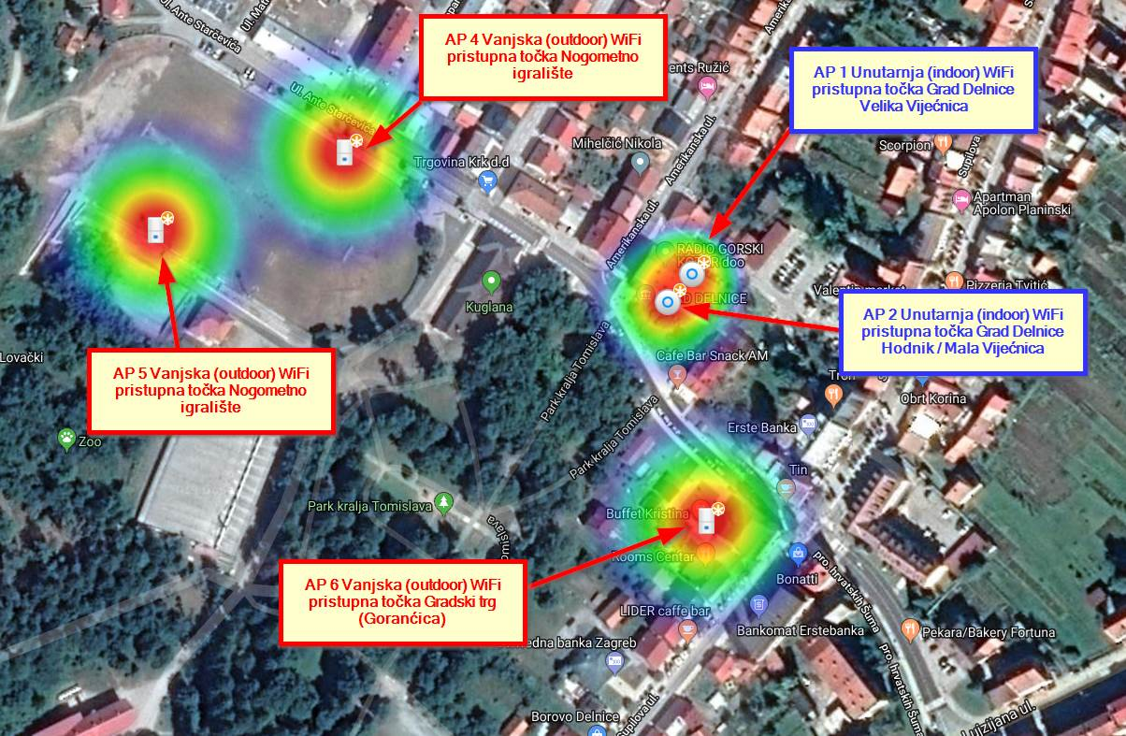
Slika 5- Pozicije WiFi pristupnih točaka - Grada Delnice (Nogometno igralište, Gradski trg, Velika vjećnica, Hodnik/mala vijećnica)
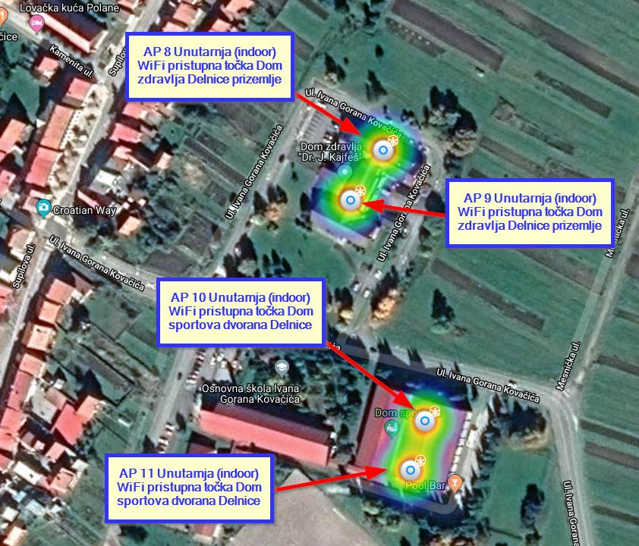
Slika 6- Smještaj WiFi AP pristupnih točaka na lokaciji Dom Zdravlja i Dom sportova
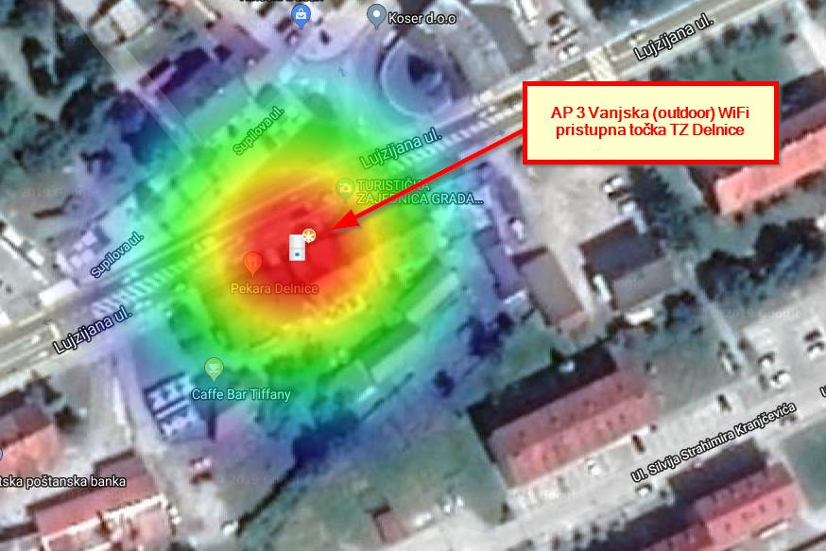
Slika 7- Pozicija pristupne točke na zgradi Turističke zajednice
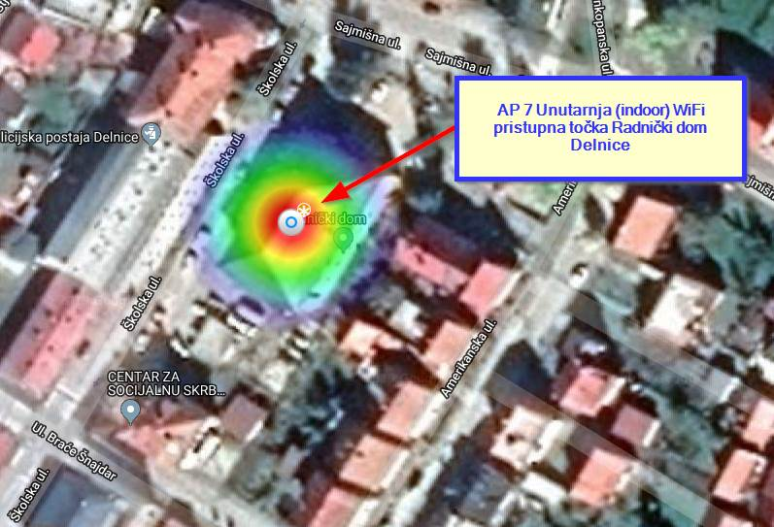
Slika 8- Pozicija pristupne točke u zgradi Radnički dom Delnice
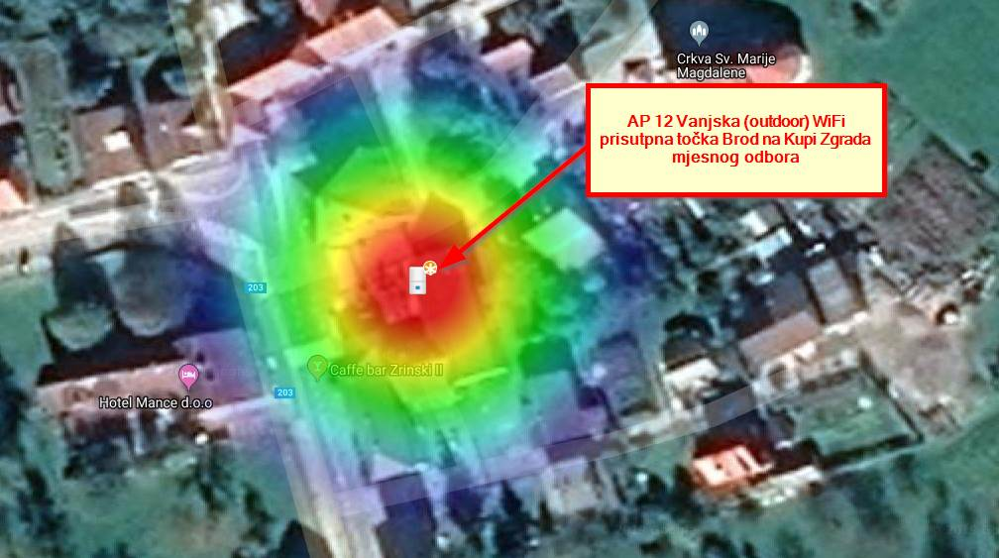
Slika 9- Pozicija pristupne točke na zgradi Mjesnog odbora Brod na Kupi
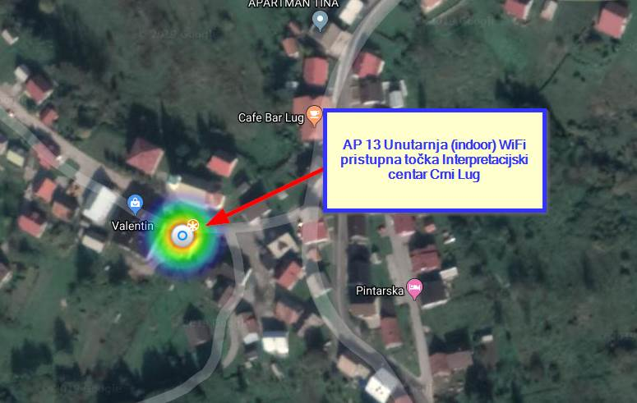
Slika 10- Pozicija pristupne točke u zgradi Interpretacijski centar Crni Lug

- Blok shema povezivanja WiFi4EU mreža za Grad Delnice
Slijedeća blok shema prikazuje povezivanje WiFi4EU mreža za Grad Delnice:
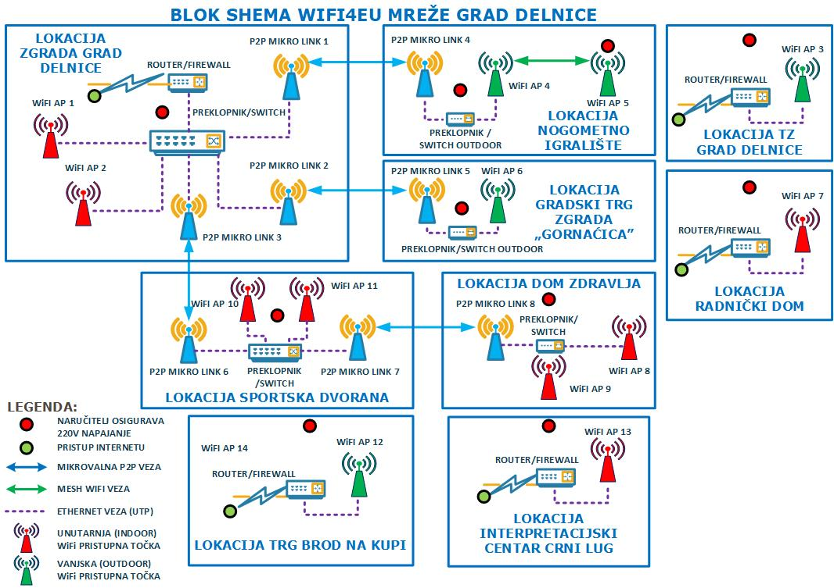
Slika 8- Shema
U shemi na slici 8 je vidljiva cjelokupna potrebna oprema, P2P mikrovalni linkovi, mrežni preklopnici (switchevi), mrežni usmjerivači (routeri), jasno su naznačeni načini povezivanja svake pristupne točke. Također su označene lokacije na kojima će Naručitelj osigurati pristup Internetu brzine propisane od strane INEA-e te mjesta na kojima Naručitelj treba osigurati i izvesti napajanja terminalne opreme.

